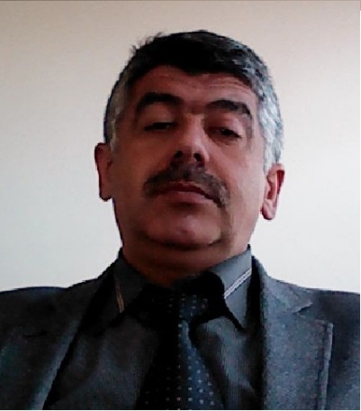
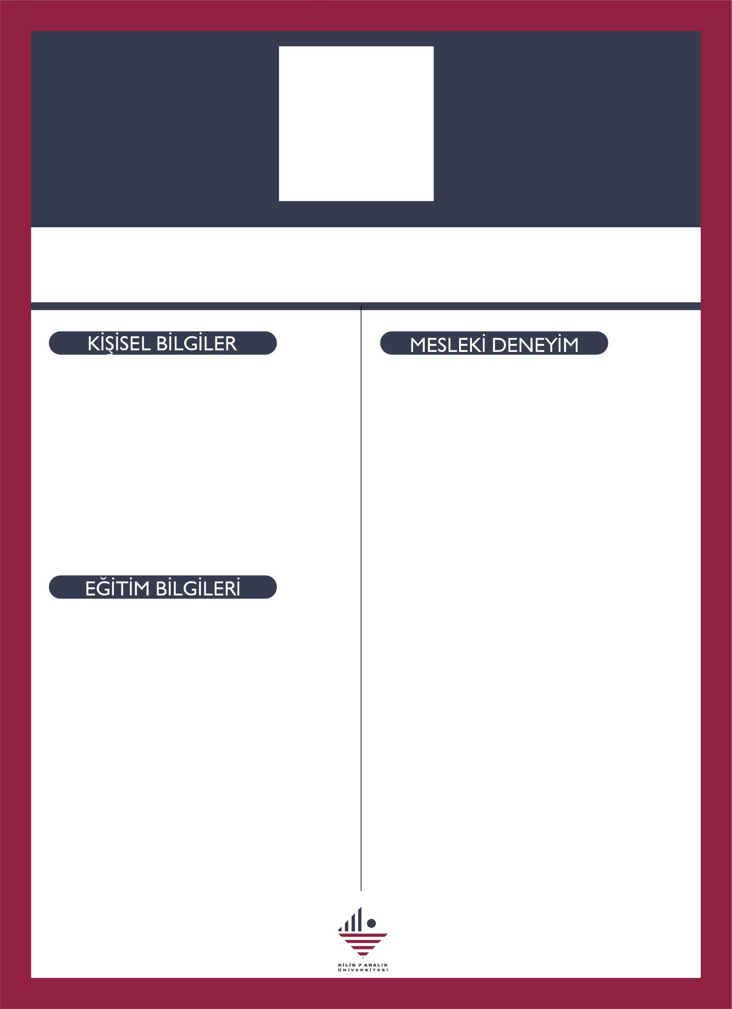

Hamza BADELİ
Şube Müdürü

1985-1992
Kilis Belediyesi /İtfaiye eri/Daktilograf
1992-2007
Gaziantep Ünv. Kilis MYO / Memur
2007/2009
Kilis 7 Aralık Ünv. / Öğr.İşl.Dai.Bşk. Memur
2009-2016
Öğr.İşl.Dai.Bşk./Şube Md.Vekalet
2016-2017
BESYO Sekreter/Öğr.İşl.Dai.Bşk. Şube Müdürü
2017-2024
Öğr.İşl.Dai.Bşk. / Şube Müdürü
2024
Bilgi İşlem Dai.Bşk./Şube Müdürü
2024
Yapı İşl.Dai.Bşk. / Dair Başkanı
2024
Bilgi İşl.Dai.Bşk./ Şube Müdürü
2025
Öğr.İşl.Dai.Bşk./Şube Müdürü

Doğum Yeri / Kilis
Doğum Yılı / 1968
Medeni Durumu / Evli
İLETİŞİM BİLGİLERİ
Telefon / 0 348 814 26 66 / 1303
Mail / badeli@kilis.edu.tr

ORTAOĞRETİM
-
ÖN LİSANS
-
LİSANS
Eskişehir Ünv. / Kamu Yönetimi
YÜKSEK LİSANS
-
DOKTORA
-

